**МКОУ «Джинабинская СОШ»**

**Отчет по противодействию экстремизма и терроризма**

***за 4 квартал 2019 года.»***

**16декабря 2019 года** в рамках школы МКОУ «Джинабинская СОШ»

Участковый села, лейтенант полиции провел Магомедов Мирзахан Магомедович провел беседу **«Действия при обнаружении** **подозрительного предмета»** в 7- 11 классах.

Цель: объяснить сущность терроризма, формирование общественного сознания и гражданской позиции подрастающего поколения.

Задачи: изучить правила поведения при теракте.

В ходе беседы лейтенант полиции Магомедов М.М подчеркнул, что безопасность зависит от нас самих. Полиция может помочь, может подействовать в предотвращении терактов, но стоять за спиной каждого не в силах. Везде мы должны быть осмотрительными

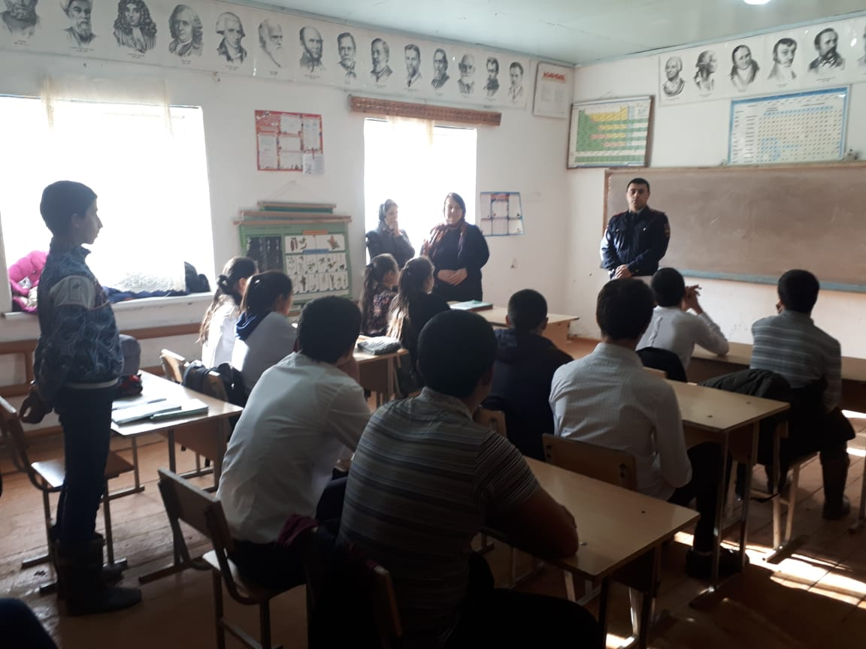

Попав в опасную ситуацию, человек должен уметь не теряться и найти путь к спасению. В такой ситуации кроме физических сил и упорства обязательно понадобятся знания об опасностях, о способах их преодоления и выживания.

- Чтобы обеспечить безопасность при обнаружении взрывоопасных предметов, при артобстрелах, когда жизни людей угрожает опасность, необходимо защитить население, существуют специальные службы (полиция и т д), не забывайте о них.

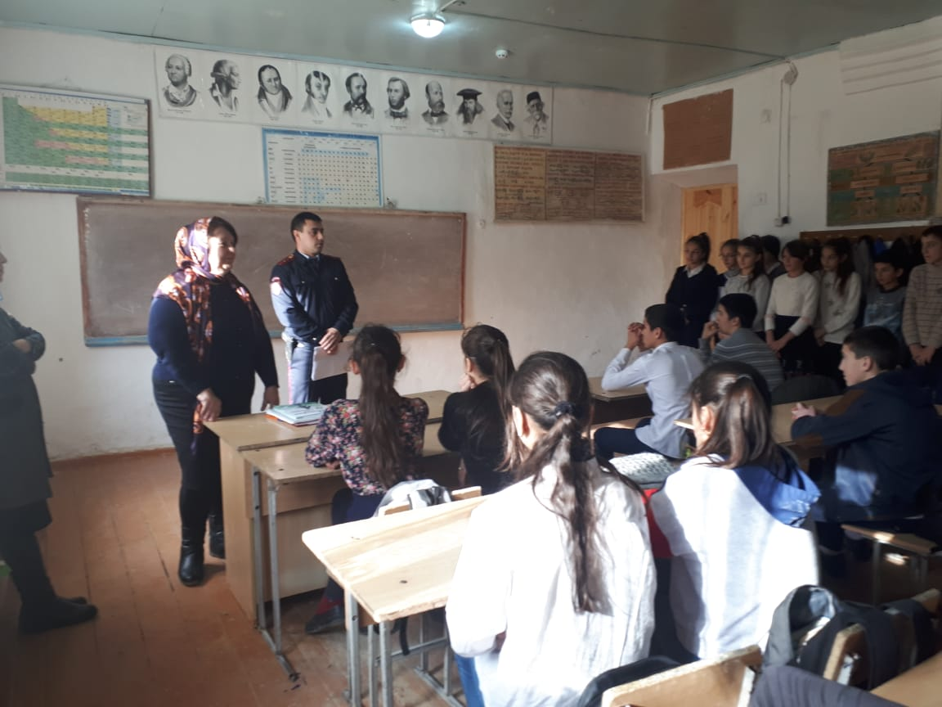Давайте рассмотрим сложную экстремальную ситуацию, когда человек на улице оказался под артобстрелом. Скажите, как бы вы поступили, если оказались на улице (возле колледжа, в транспорте).

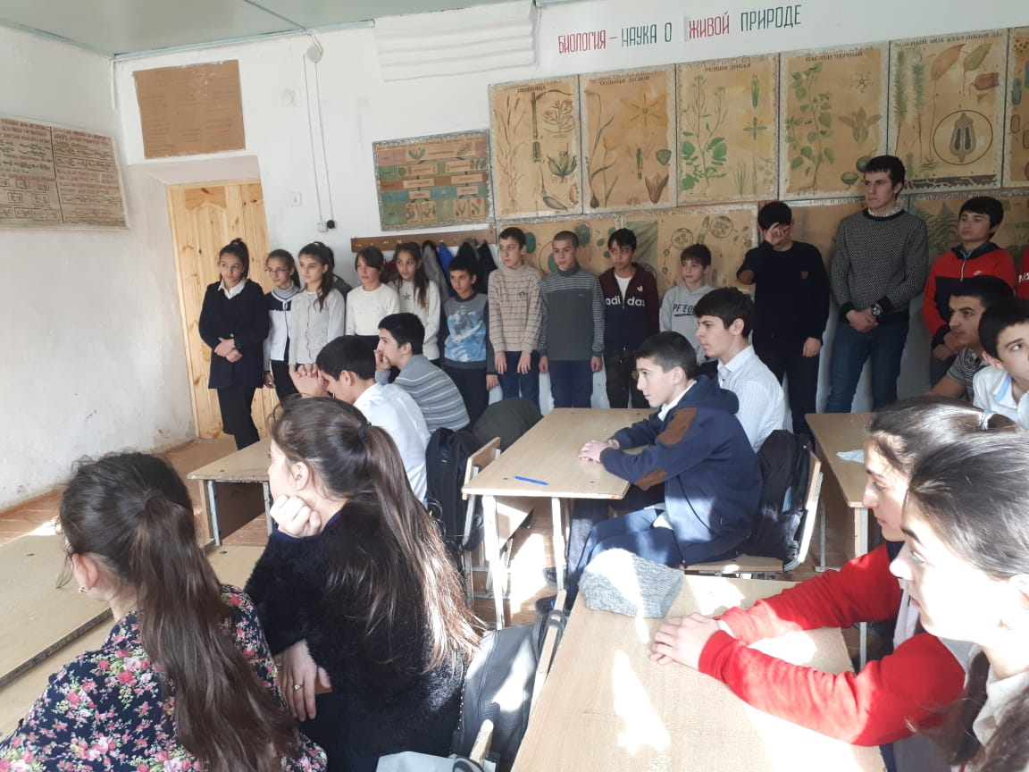

Ребята были ознакомлены с правилами поведения при артобстреле, с

**правилами безопасного поведения при обнаружении неизвестных и взрывоопасных предметов**

**2. Ознакомление с памяткой.**

**«Правила поведения в экстремальных ситуациях»**

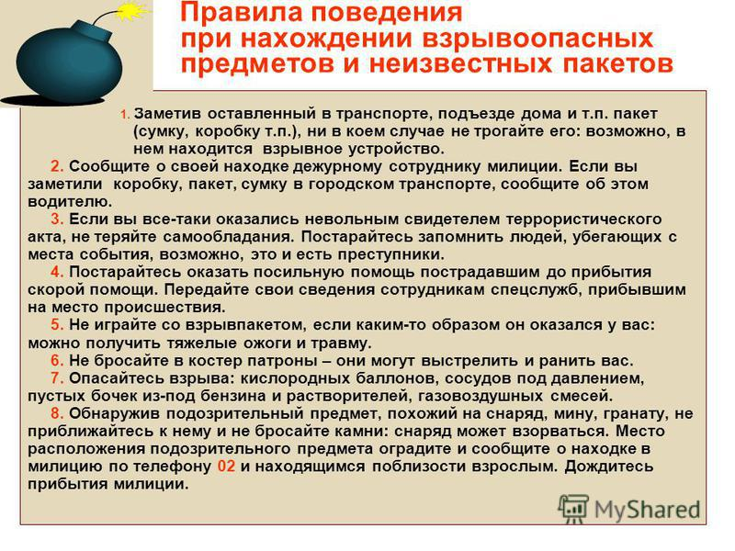

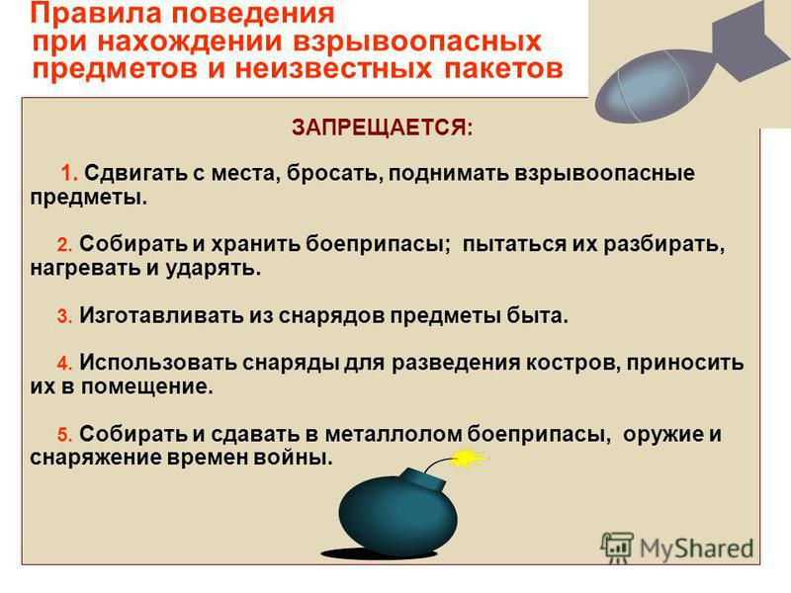

**Подведение итогов**

- Какие бы вы сформулировали рекомендации для населения в опасных ситуациях?

**РЕКОМЕНДАЦИИ**

1. Учитесь предвидеть опасные ситуации.

2. Избегайте опасных ситуаций.

3. Не паникуйте и не пугайтесь в трудных ситуациях.

Это должен знать каждый, так как современная жизнь полна опасных неожиданностей, которые создают угрозу здоровью и жизни людей. Наряду с чрезвычайными ситуациями природного, техногенного и биолого-социального характера, которые чаще всего возникают от случайного стечения обстоятельств, человечество периодически переживает трагедии, вызываемые умышленными, целенаправленными действиями людей.

**Зам.дир по ВР : / Алиева Р.А /**

**Директор школы: / Алисултанов А.М** /